学位外语考试报名流程

使用电脑端打开网址https://crjy.neauce.com/，输入账号、密码登录系统。推荐使用谷歌或搜狗浏览器。（不支持手机端学习通APP）
1、登录系统后，点击右侧“学位外语及学位课考试”
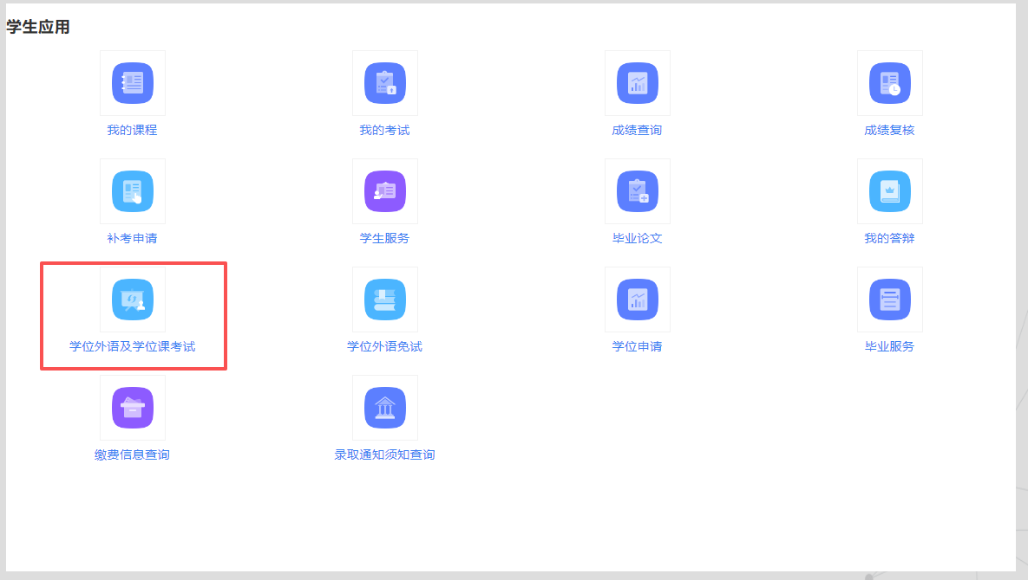
点击“2026年下半年学位课程考试”所在行的“报名”链接，阅读《考试承诺书》后，用鼠标完成电子签名，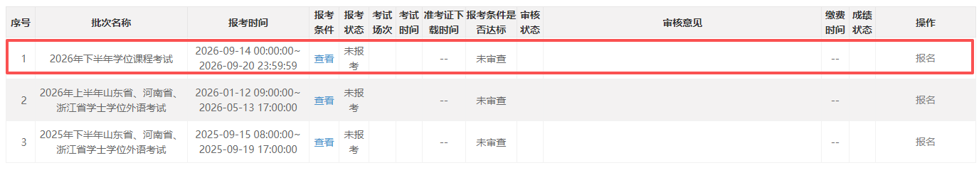再点击“报考”。
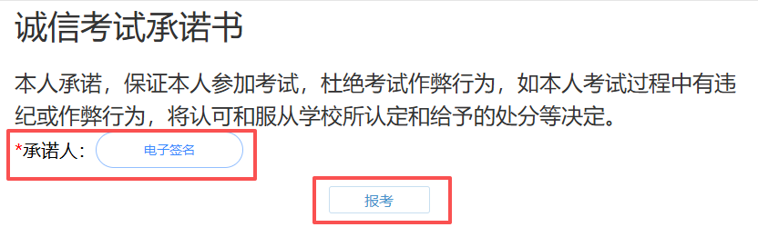
进入报考信息核对页面，仔细核对本人信息，确认无误后，下拉页面至最下方，点击 “电子签名”（此步骤为必填项，必须完成签名），最后点击 “确认报名”，即可完成本次报名。
